

大作业报告



课程名称___移动应用交互设计

专业班级_ 计算机1803 _

学 号___________31801150___________

学生姓名__________张帅___________

任课教师_______胡兴桥_______

2020 年5月 31日

一.网站主题

我的作品为北京现代汽车官方网站，网站由vue实现，适配pc端，作品采用element-ui框架编写，作品实现了网站主页和三个模块页的跳转，实现了车辆展示，品牌展示和售后服务功能的跳转， 还有具体车辆展示和购车的金融计算机的实现。

网站的的素材和部分布局的设计来自：

<https://www.beijing-hyundai.com.cn/home?media=SEM-bdpzpc>

网站的框架来源：

<https://element.eleme.cn/#/zh-CN/component/installation>

作品的具体代码编写和实现都有本人亲自完成，没有任何抄袭和借鉴行为。

二.网站内容

项目采用工程化的开发方式，采用vue的前端路由进行跳转，app.vue文件保持不变，其他部分根据路由进行跳转

App.vue:



抬头部分由element-ui框架实现，北京现代的logo由路由实现跳转至主页，

车型天地，品牌专区，售后服务可以跳转至对应的模块，点击搜索部分可以弹出搜索框，再次点击消失，采用v-show绑定逻辑值，点击改变实现对应模块的出现和消失。

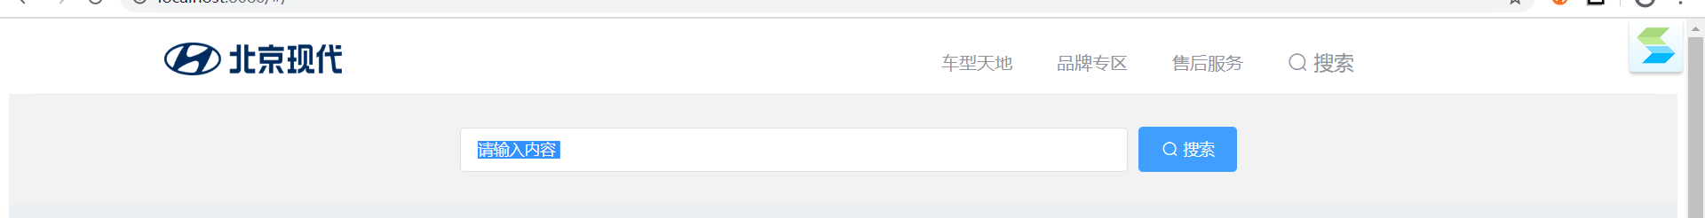

底部由ul-li结构实现，对应链接计划跳转至对应的内容区（没有实现），按钮由element-ui框架提供样式，友情链接点击可以出现多种可跳转链接，由element-ui框架实现

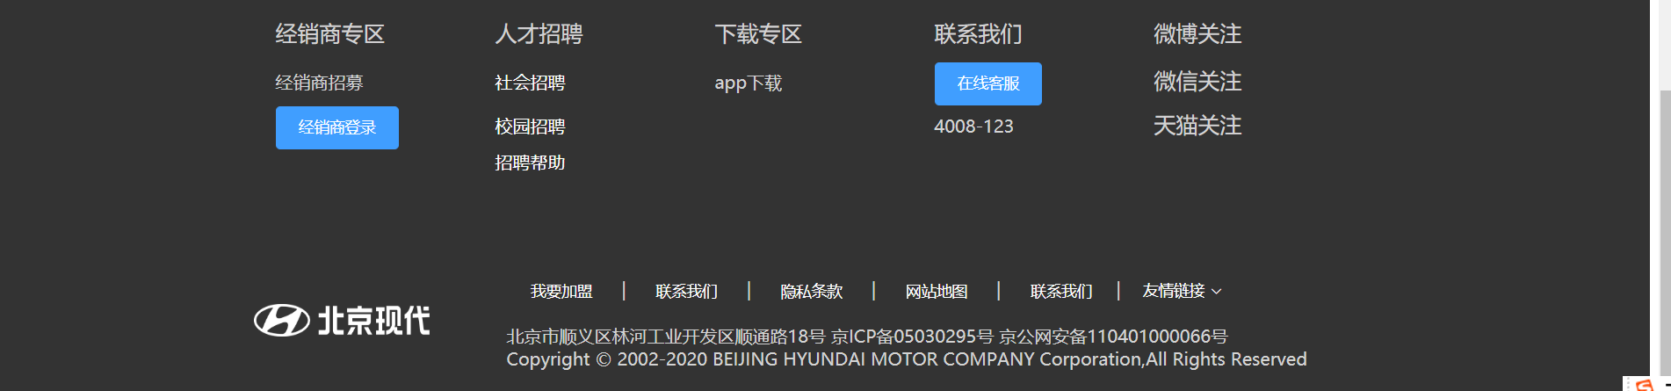

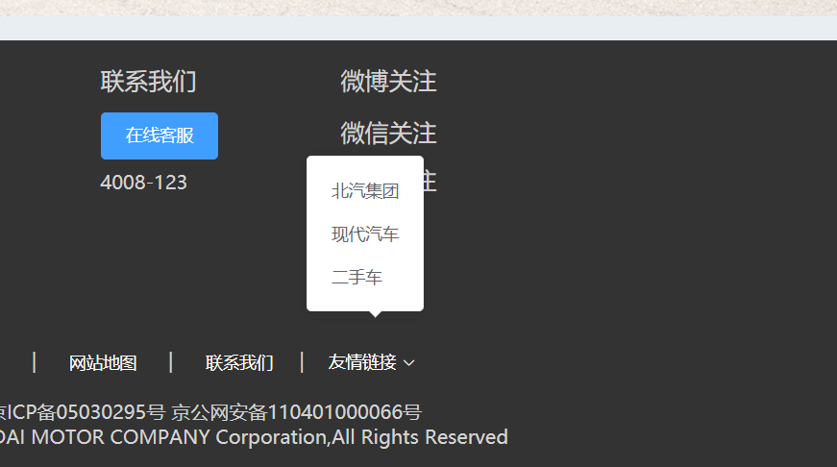

Index.js：对应主页部分

第一部分是轮播动画，由element-ui框架提供

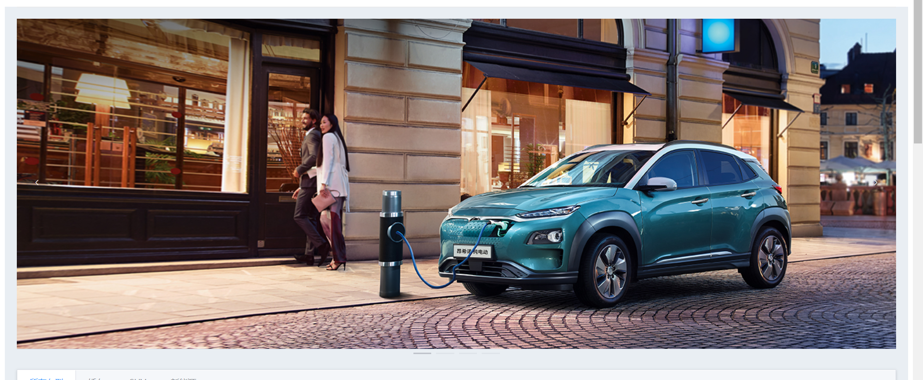

下方是选项卡和卡片的组合，选项卡和展示卡片均为element-ui框架提供选项卡通过overflow-x属性设置为scroll实现下方的拖动条

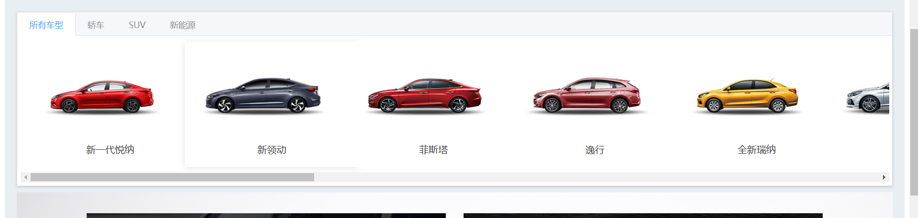

最后一部分是自己编写的组件black（将在后续详细说明），实现黑色半透明展示框，鼠标移入时图片放大。

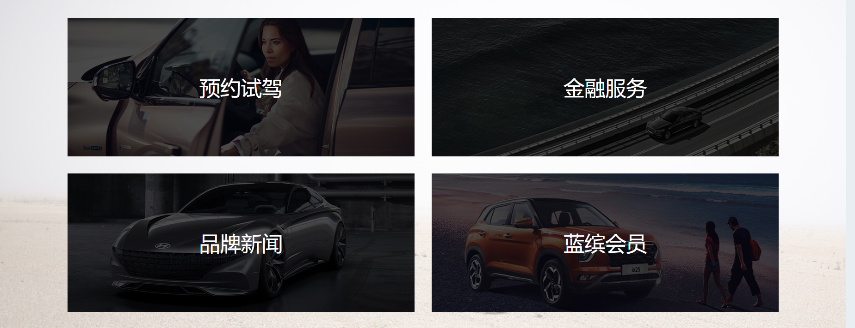

car.vue：对应车型天地部分

头部的面包屑由element-ui框架提供,可以实现跳转至主页，

第二部分的导航条也由element-ui框架提供，点击对应的版块可以使得下方的展示列表跳转至对应的版块



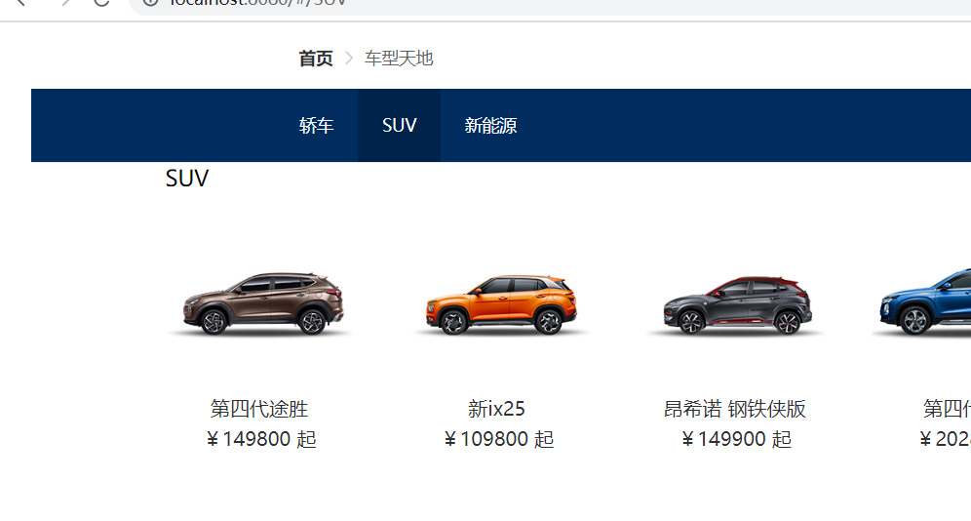

下方是展示列表由v-for遍历数据，展示的车辆对应element-ui框架提供的卡片，overflow-y属性实现固定高度，拖动条展示车辆

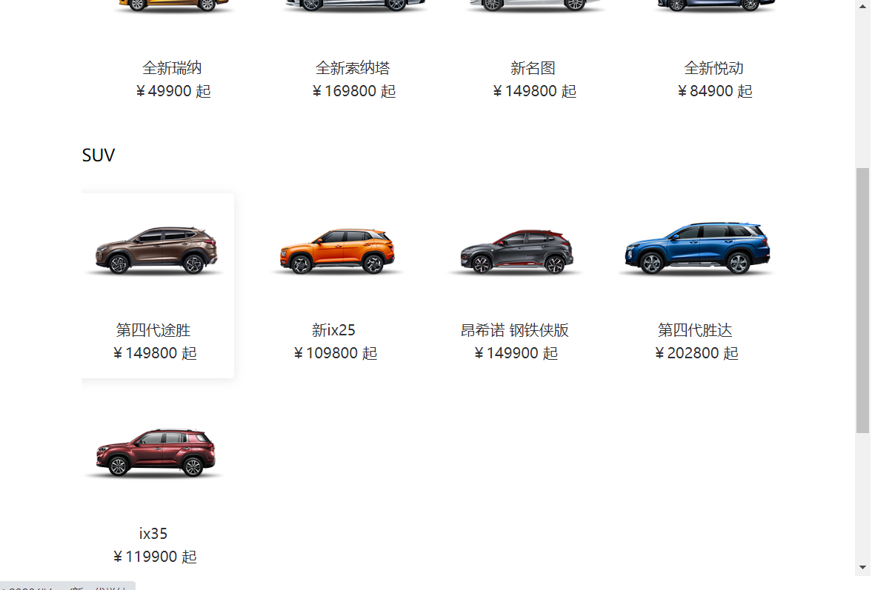

侧边的展示栏由v-model绑定对应的数值，当鼠标移动到对应的车辆时，将数据传递至与展示栏绑定的数据，实现实时的交互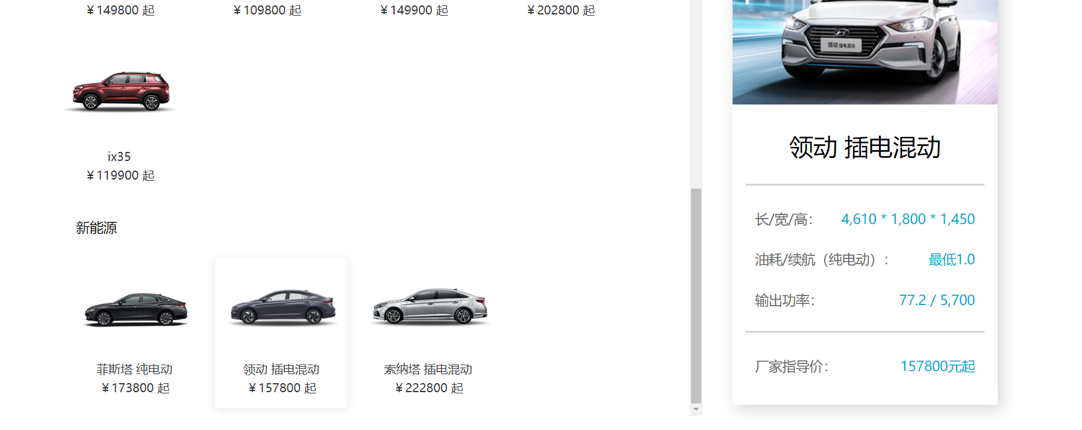

brand.vue：对应品牌专区部分

上方的面包屑和轮播动画由element-ui框架提供

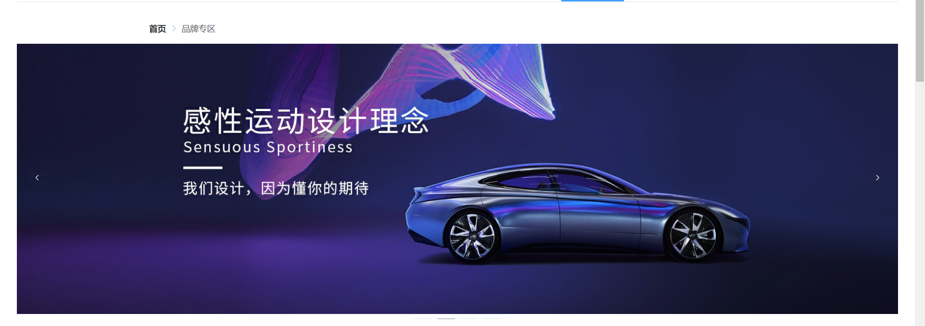

下方的三张卡片由自己编写的组件black实现，同时添加的css样式编写的动画，在鼠标移入时慢慢弹出指定的文字

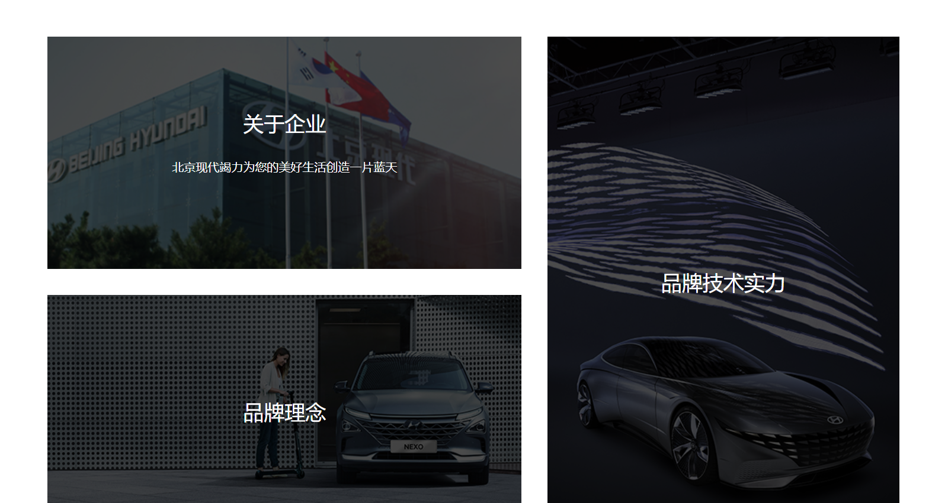

接下来的新闻部分，轮播框架由element-ui框架提供，内部的新闻样式由自己编写的组件news编写（会在后续具体说明），按钮的由element-ui框架提供

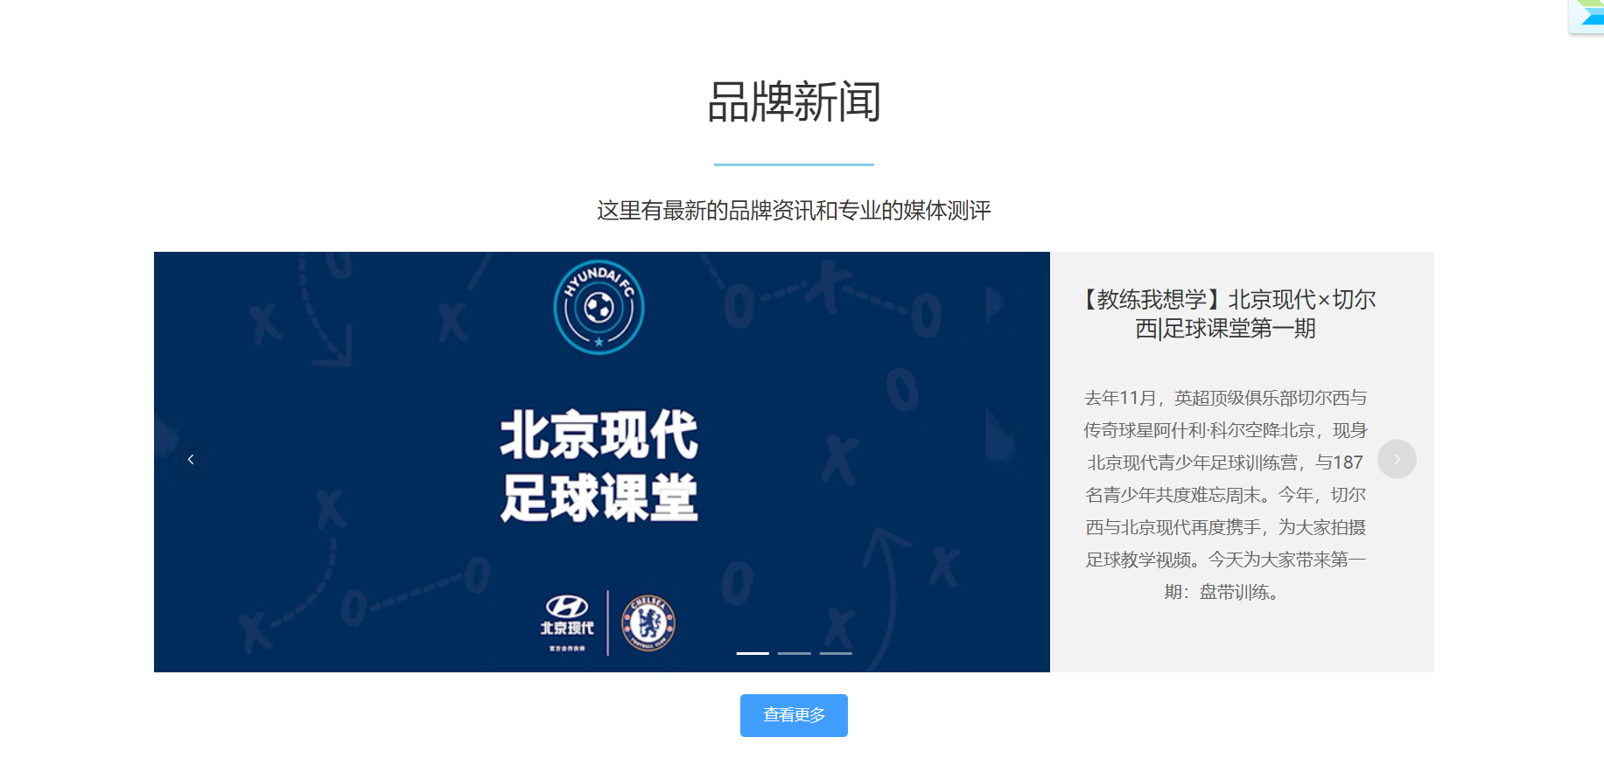

下方的横向展示栏由自己编写的black组件实现，同样绑定了可以弹出文字的动画效果

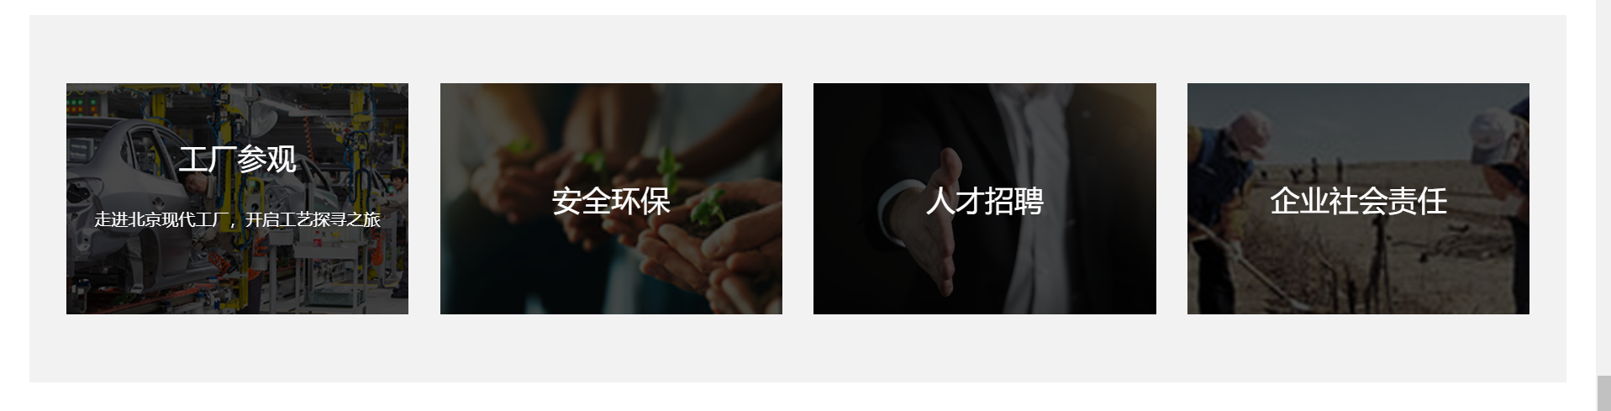

serve.vue：对应售后服务部分

面包屑与轮播动画同理，由element-ui框架提供



下方的卡片展示列表由自己编写的组件black实现，绑定了鼠标点击时，整体变色的动画，由css样式实现

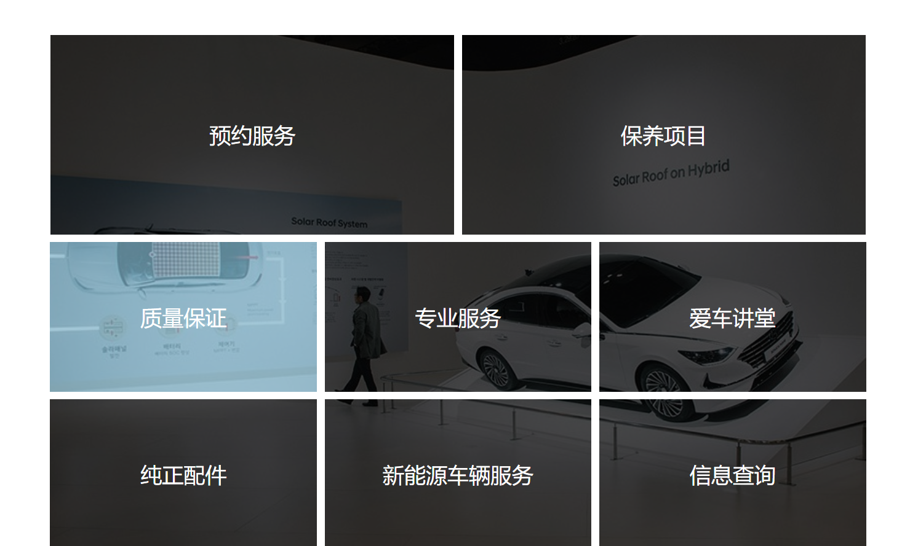

下方为简单是视频和图片文字展示，背景图片使用fixed属性保持固定

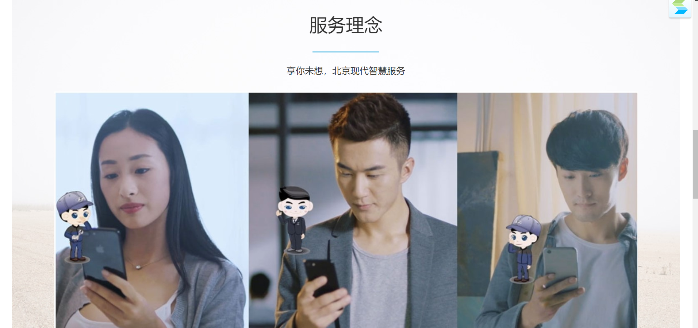

drive.vue：对应车辆的具体内容部分，在首页或者车型天地点击对应的车辆即可进入（仅实现了一辆车的内容）

面包屑和按钮由element-ui框架提供

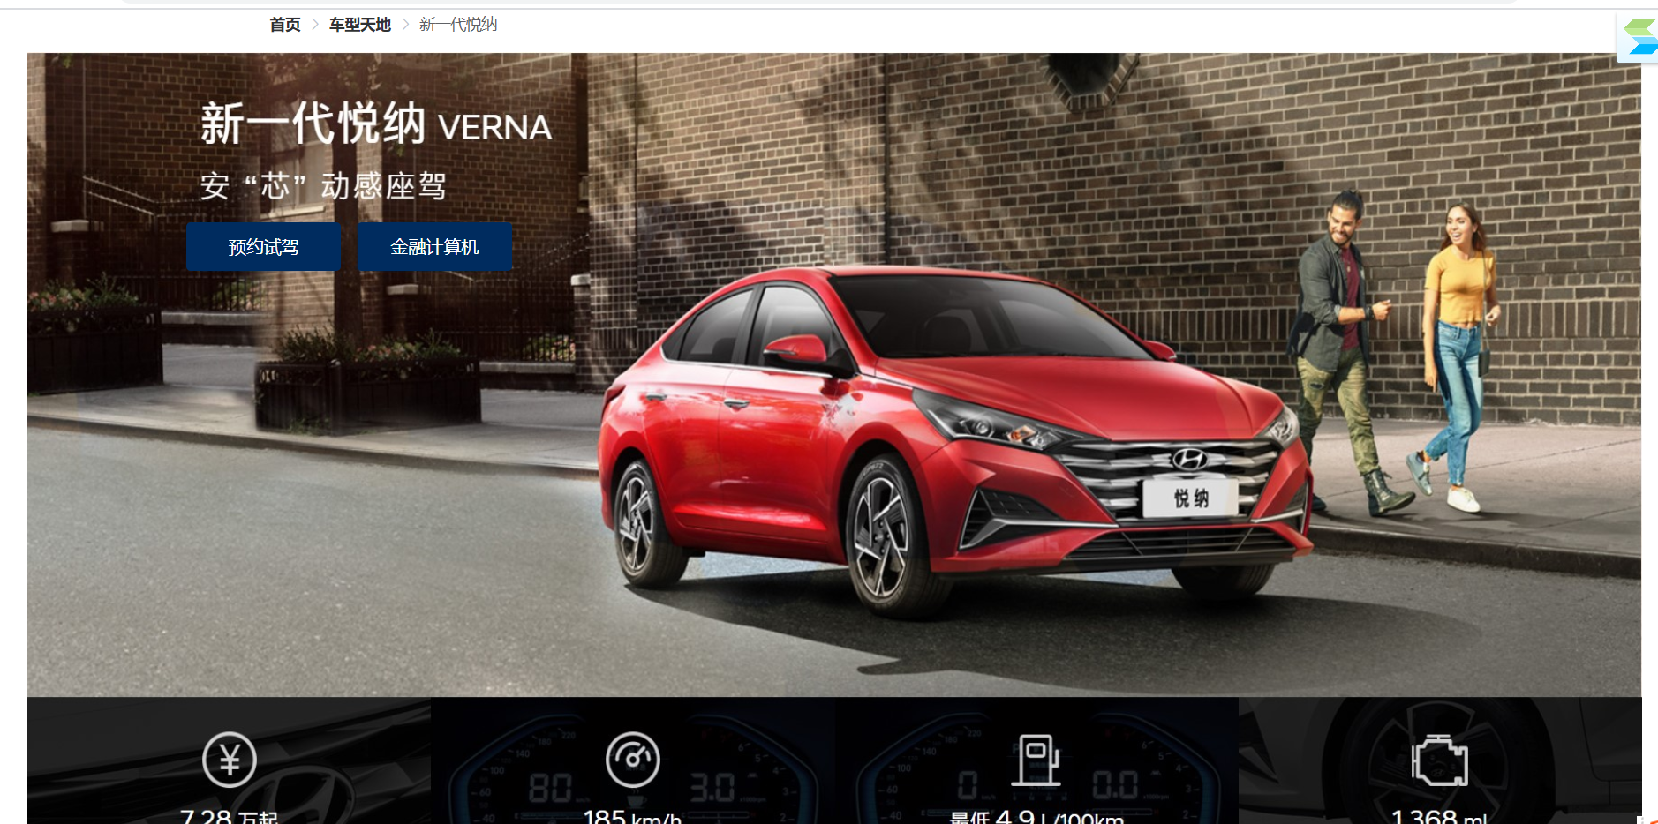

导航栏使用sticky属性，在消失在屏幕中时变为固定位置，点击指定的模块可以直接跳转到对应的模块



下方是卡片的列表展示，卡片由element-ui框架提供

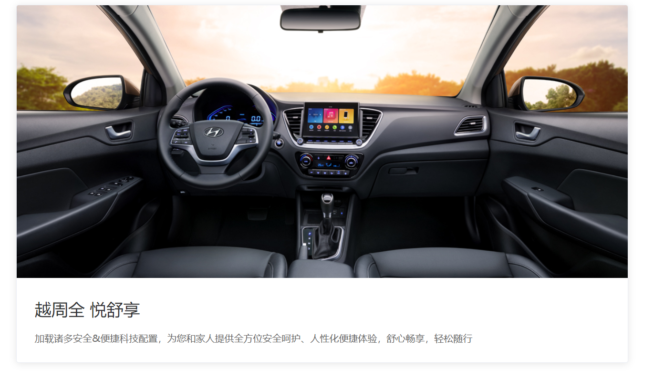

下方是仍是卡片的列表展示，绑定了鼠标移动到对应的卡片可以变色的动画，由css样式实现

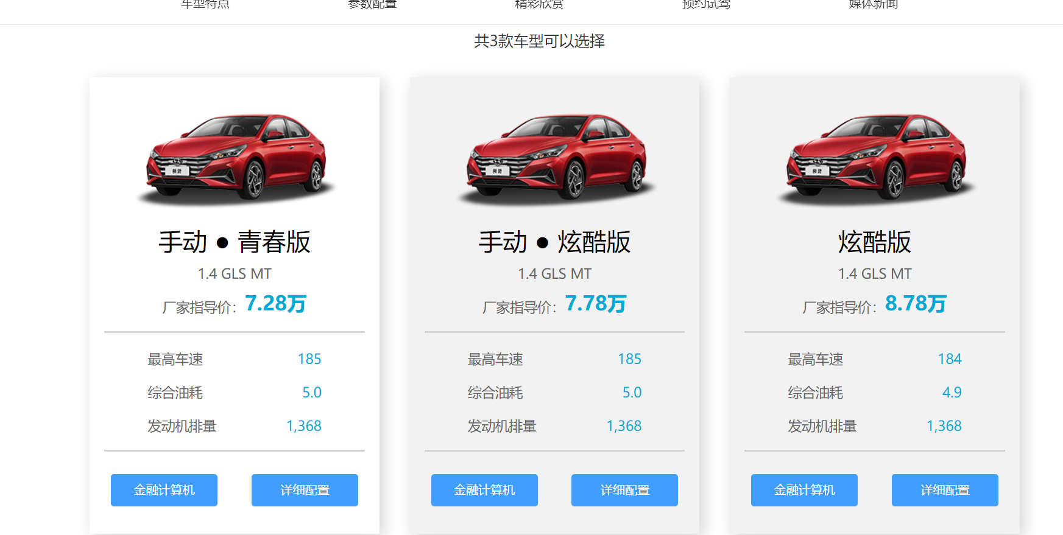

精彩欣赏的部分为框架通过的轮播动画效果

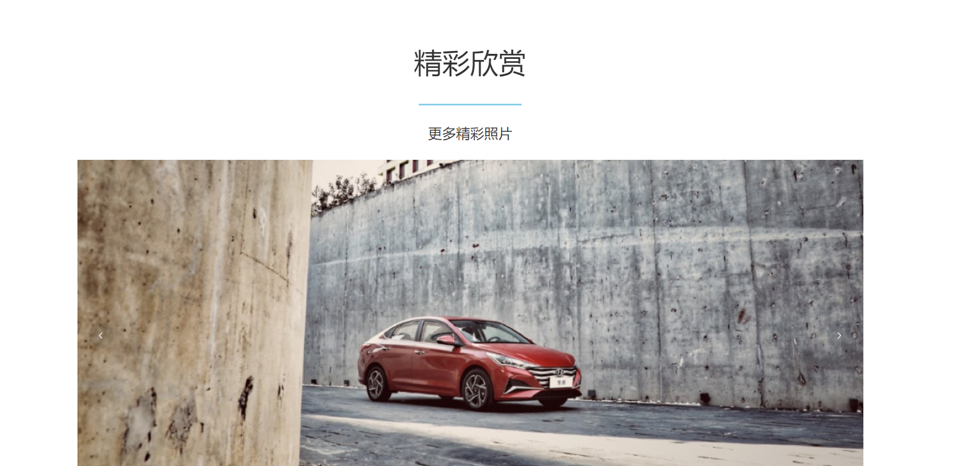

预约试驾的部分是框架通过的表单结构，使用了验证表单的功能，需要填写全部信息，接受协议才能提交，且姓名需要满足2-5字符，经销商采用了级联选择器，由框架提供。表单提交时触发弹窗，可以取消或者提交。

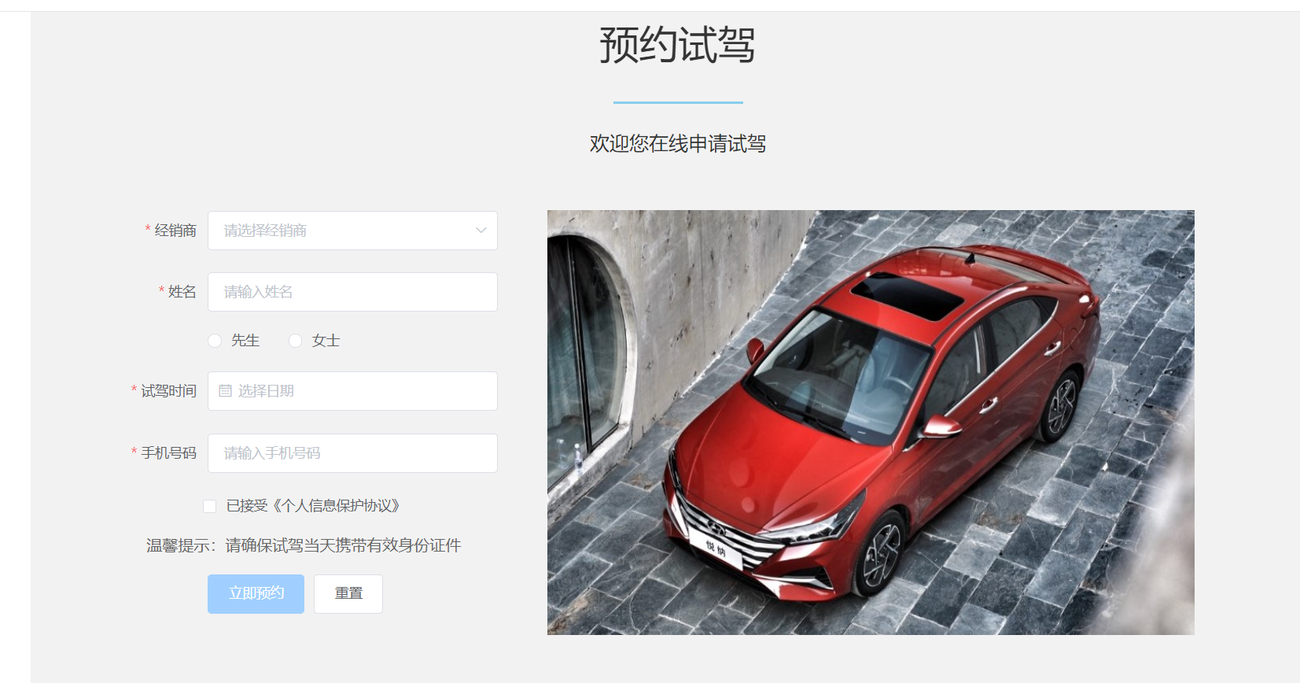

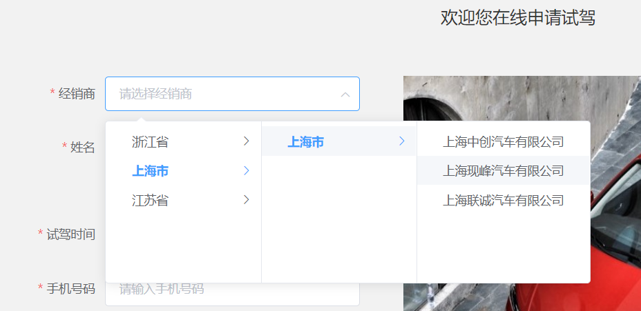

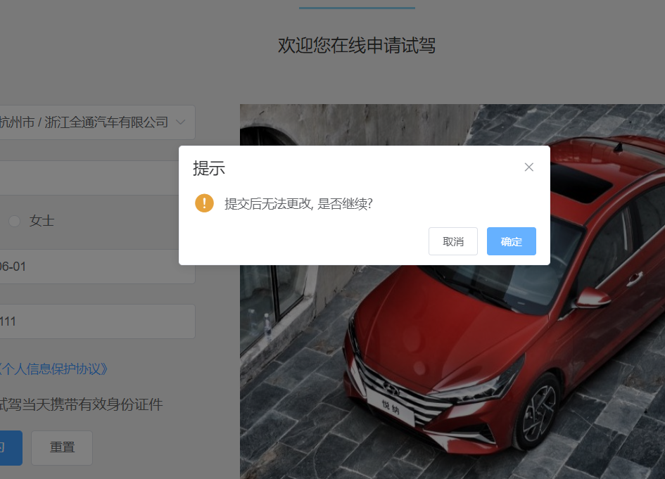

最后的媒体新闻也是简单的卡片列表展示

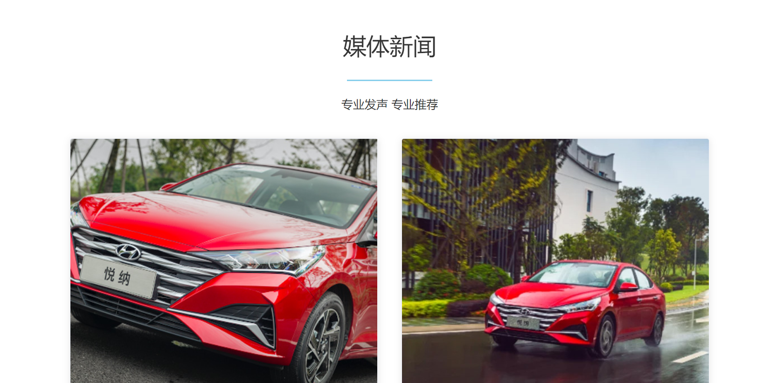

drive.vue：对应车辆的金融计算机部分，在首页或者具体的车辆页面中点击金融计算机可以进入

头部为简单的面包屑



接下来的表单部分，通过选择对应的数据，分级选择对应的车辆，左边的车辆图片，名称，价格等信息根据选择器绑定的数据变化

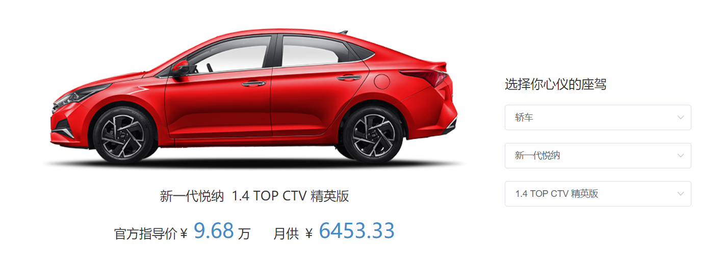

下方的表单根据贷款月数的选择，滑块提供的首付百分比计算首付和月供的信息，均有计算属性填充，并且实现保留两位小数点，经销商查询为级联选择器实现，均由element-ui框架提供。

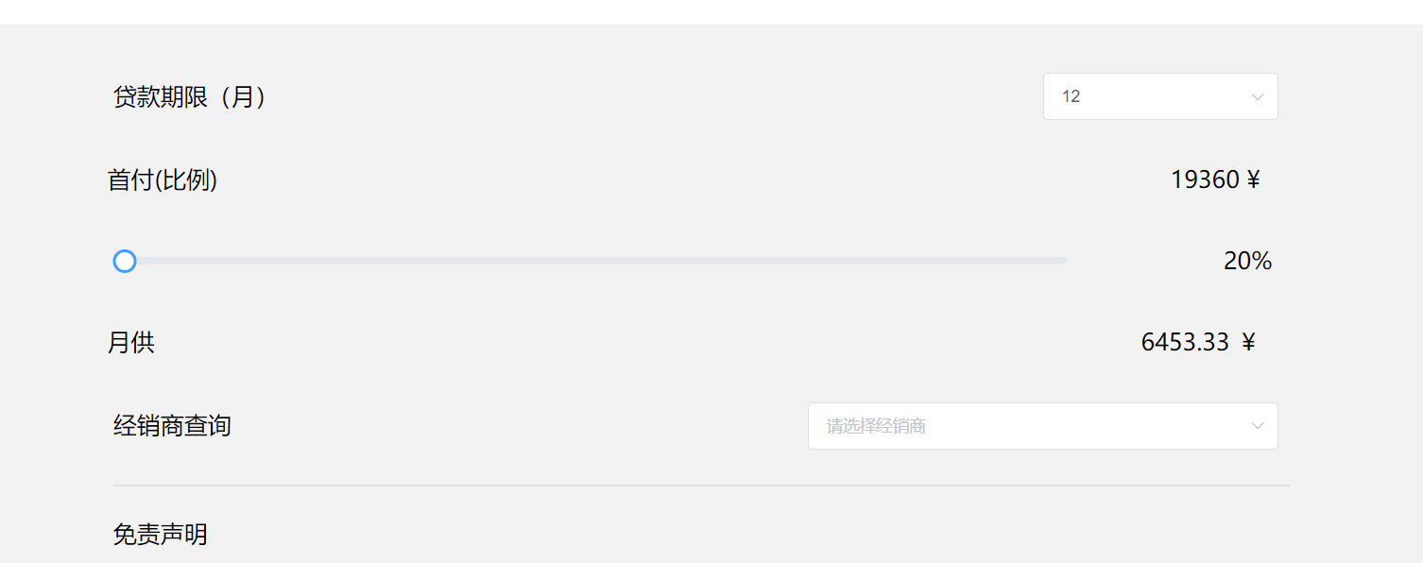

最后为简单的轮播广告和按钮，均由element-ui框架提供。

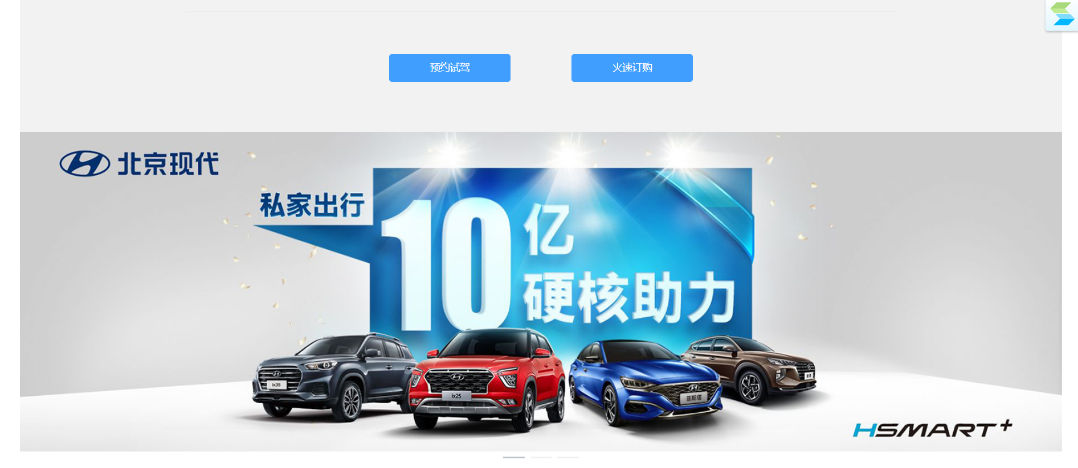

Black.vue：实现一个由半透明的黑色遮着图片的卡片效果，鼠标移入时图片放大，卡片中可以插入其他标签。

主体部分是主体框架，通过relative进行定位，内含img标签和另一个div，均为absolute定位，可以实现后者遮罩前者，img标签的src由carprop属性传递，同时div使用slot标签，获取插入的标签。

在css样式中，内部的div设置一个透明的背景颜色，给外部的div添加一个hover效果，使得内部的img进行scale变化，产生放大效果。

news.vue：实现一个拥有标题，正文，图片的卡片

分为左右两个部分，左边是一张图片，通过img标签的src由imgprop属性传递图片的路径，右边部分分为上分的标题和下方的正文，标题通过具名slot传递，下方通过不具名slot传递

三.对自己的评价

这次的作品参考了现场的网站设计，主要是编写相应的样式和内容，也使用了响应的框架，但是总体还是花费了不少的时间。在编写的过程中发现，自己的基础知识还不是很牢固，遇到了不少的困难。感觉这次运用到了表单的绑定，v-show的显示隐藏，v-for的渲染等，组建中也运用到了slot，参数传递等知识，总体上运用知识点比较全面，设计也比较美观。

缺点是因为大二的缘故，还没有学习后台和数据传递的相关知识，只能实现前端的功能，还没能实现完整的体系，使用的组建也没有用到组建之间的通信等知识，还有有所欠缺。可以做到更好。

同时，因为还不会使用某些接口等原因，还不能实现全部的功能，比如调用地图等功能还有待实现。

综上给自己一个中等的评价。各人打分：美观9，完整度8，交互6，总评 8（满分10分）

四. 对课程的体会

移动应用交互设计是一门很综合的课，由浅至深得学习了vue从基础知识入门到工程化开发的过程，在学习这门课前，我几乎没有接触过。开始时，每节课都会有相当多的课程内容，对于我来说，光光是跟上老师的节奏就是很大的问题，开始的考试也着实让我跌了跟头，我发现，对于相当大的课程量，很难一时间消化吸收全部的内容。

在老师的推荐下，我开始在b站上进行课外学习，补充课内学习的不足，回顾上门没有掌握的知识点，在完成老师作业的同时，我也尝试自己构思一下自己的期末作业的作品，我发现，移动应用交互设计作为一门实践性操作性强的课程，除了理论的学习，更重要的还是实践，一个知识点纸上谈兵终觉浅，在自己亲身操作，编写相关内容以后，很多上课没有掌握的问题都可以迎刃而解。

在老师讲完了工程化的相关知识以后，我就开始的自己网页分设计，开始时，我完全摸不着头脑，很难设计出好看的网页，布局配色等都一团乱，后来我学习了设计好的成品网站，最终模仿着制作出了比较好的网站。

在制作的过程中我发现，上课所教授的知识只是冰山一角，真正想要做好，更多还是需要自己课外的学习，仅是理解上课理解知识，仅是被动的学习，想要真正有提升，更多还是需要自己的主动付出。

五.对课程的意见：

1.在疫情结束以后还是不建议采取按照提交顺序给分的方案，虽然可以提高大家的积极但是也会增加大家的抄袭的可能性，或者抄袭网上的内容，功利性太强。

2.可以早一点介绍vue在手机，小程序等端的开发，可以让更多同学多接触一些内容，大作业也有更多的选择

3.多一些自主编写的内容，而不是大部分都是抄书，以来可以检验大家的水平，二来可以更多的灵活创造性

4.课堂的dz测验可以少一些多选题，多选题太难了，容易丢分，或者多选题1分，单选题2分这样的分值，感觉测验有些难度